Уважаемые клиенты! Предлагаем к Вашему вниманию прайс-лист на изготовление изделий из стекла

СТЕКЛО С БРОНИРОВОЧНОЙ ПЛЕНКОЙ А1

№ п/п | Эскиз | 4А1 | 6А1 | 8А1
1 | 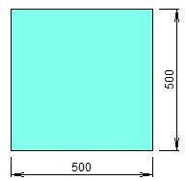 | 982 руб. | 1 035 руб. | 1 153 руб.
2 | 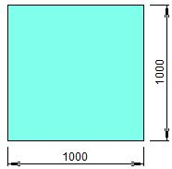 | 3 926 руб. | 4 140 руб. | 4 613 руб.

Приглашаем дилеров к сотрудничеству!

Постоянным клиентам и на заказы большого объема дополнительные скидки!!!

Уважаемые клиенты! Предлагаем к Вашему вниманию прайс-лист на изготовление изделий из стекла

СТЕКЛО С БРОНИРОВОЧНОЙ ПЛЕНКОЙ А2

№ п/п | Эскиз | 4А2 | 6А2 | 8А2
1 |  | 1 276 руб. | 1 330 руб. | 1 448 руб.
2 |  | 5 104 руб. | 5 318 руб. | 5 790 руб.

Приглашаем дилеров к сотрудничеству!

Постоянным клиентам и на заказы большого объема дополнительные скидки!!!

Уважаемые клиенты! Предлагаем к Вашему вниманию прайс-лист на изготовление изделий из стекла

СТЕКЛО С БРОНИРОВОЧНОЙ ПЛЕНКОЙ А3

№ п/п | Эскиз | 4А3 | 6А3 | 8А3
1 |  | 1 487 руб. | 1 540 руб. | 1 658 руб.
2 |  | 5 945 руб. | 6 159 руб. | 6 631 руб.

Приглашаем дилеров к сотрудничеству!

Постоянным клиентам и на заказы большого объема дополнительные скидки!!!

